InscriptionService: Technical Service Specifications

Revision History
Date | Version | Description | Author
18/11/2014 | 1.0 | Initiële versie | KSZ
01/12/2014 | 1.0.1 | DOSZ toegevoegd | KSZ
03/12/2014 | 1.0.2 | - Foutcode voor ontbrekende configuratie  - Toevoegen type register  - Periode optioneel in addInscriptions  - Uitsplitsen tabel error codes per operatie | KSZ
22/01/2015 | 1.0.3 | Opmerking vastleggen contexten | KSZ
23/01/2015 | 1.1 | Wijziging code MSG00012 naar INSC0004 | KSZ
27/02/2015 | 1.1.1 | Toevoegen legal contexts voor RSVZ _{(CR201500029)} en FOD SZ | KSZ
20/03/2015 | 1.1.2 | Correctie omschrijving code MSG00013 | KSZ
18/09/2015 | 1.1.3 | Bijwerken tabel autorisaties en klanten | KSZ
02/02/2016 | 1.1.4 | Toevoegen voorbeelden | KSZ
09/02/2016 | 1.2.0 | Implementatie verificatie wettelijke gegevens | KSZ
25/10/2016 | 1.2.1 | Verwijder autorisaties en certificaat informatie + corrigeer links | KSZ
24/01/2019 | 1.2.2 | Uitbreiding familienaam 48 128 posities  Aanpassing technische foutcodes en verwijder MSG00014 | KSZ
06/03/2024 | 1.2.3 | Error status bij teveel resultaten | KSZ

Gerelateerde documenten

Document | Author
- PID WS Personenrepertorium | KSZ
Documentatie beschikbaar op https://www.ksz-bcss.fgov.be  Rubriek: Diensten en support / Projectaanpak /Dienstgeoriënteerde architectuur | KSZ
- Beschrijving dienstgeoriënteerde architectuur van KSZ  Documentatie met betrekking tot de dienstgeoriënteerde architectuur | KSZ
- Lijst met acties om toegang te krijgen tot webservices-platform KSZ en de verbinding te testen.  Toegang tot de SOA-infrastructuur van de KSZ | KSZ
- Algemene documentatie over de berichtdefinities van KSZ  Berichtdefinities van KSZ-diensten | KSZ

Distributie
Revisie | Bestemmelingen
1.0

Index
InscriptionService: Technical Service Specifications 1
Revision History 1
Gerelateerde documenten 1
Distributie 1
Index 3
1 Doel van het document 4
2 Overzicht van de dienst 4
2.1 Context 4
2.2 Business proces “nieuwe dossier” bij partner 4
2.3 Legal context en inscription context 5
2.4 Functionaliteiten van de dienst 7
3 Beschrijving van de gegevens 8
3.1 Entiteit “inschrijving” 8
3.2 Entiteit “identificatiegegevens” 8
4 Protocol van de dienst 9
5 Beschrijving van de uitgewisselde boodschappen 10
5.1 Algemeen 10
5.2 Operatie “consultInscriptions” 12
5.3 Operatie “addInscription” 15
5.4 Operatie “removeInscription” 21
6 Beschikbaarheid en performantie 24
7 Bijlagen 25
7.1 Voorbeelden 25
7.2 Technische error codes 32
7.3 Business error codes 32

Doel van het document

Dit document beschrijft de dienst ‘InscriptionService’ die ter beschikking wordt gesteld door de KSZ en die partners toelaat hun inschrijvingen te consulteren en te wijzigen.

Overzicht van de dienst

Context
Klant
KSZ
RR

Deze service laat klanten toe hun inschrijvingen in het personenrepertorium te consulteren en bij te werken. Er is ook de mogelijkheid om een beperkte set van wettelijke gegevens te laten valideren bij het toevoegen van inschrijvingen.

- De klant initieert de consultatie en bewerkingen van de inschrijvingen in het personenrepertorium
- De KSZ bewaart deze inschrijvingen in haar databank en voorziet ook de wettelijke gegevens voor het BIS en RAD register
- Het RR levert de wettelijke gegevens voor personen ingeschreven in het RR register

Deze dienst maakt geen onderscheid tussen Rijksnummers, RAD- of Bisnummers, alle INSZ worden aangenomen zolang het gaat om een actief dossier (of vervangen door een actief dossier).

Business proces “nieuwe dossier” bij partner
Bij het aanmaken van een nieuw dossier voor een persoon, zullen steeds de volgende stappen in volgorde worden doorlopen: identificatie, validatie, integratie en consultatie.

1. Identificatie
Een persoon meldt zich aan als een nieuwe klant, bijvoorbeeld aan een loket, via een formulier of via een invulscherm van een online toepassing. Hierbij geeft de persoon enkele gegevens op waarmee hij wordt geïdentificeerd (bijvoorbeeld zijn persoonsgegevens, zijn INSZ, of aanmelding via de e-ID).

2. Validatie
Er wordt gecontroleerd of de gegevens effectief overeenstemmen met de persoon die zich aanmeldt. Er wordt bijvoorbeeld een fonetische opzoeking gedaan om te kijken of er een unieke match is met de opgegeven data. Een ander voorbeeld kan zijn dat de persoon achter het loket nagaat dat het fonetische resultaat voor de gegevens overeenkomt met de persoon voor het loket. Een laatste mogelijkheid is dat naast het INSZ een aantal persoonsgegevens worden meegegeven in de "add" operatie van deze dienst als bijkomende validatie.

3. Integratie
Van zodra men zeker is van de identiteit en het INSZ kent, kan men de persoon inschrijven in het personenrepertorium bij de KSZ. Dit kan gebeuren met de "add" operatie van deze dienst.

4. Consultatie
Na de inschrijving in het repertorium, kunnen de gewenste diensten worden geconsulteerd. Een veel voorkomend geval is dat de persoonsgegevens worden geconsulteerd, maar het kan evengoed zijn dat andere gegevens worden opgevraagd.

Opmerking
Indien bij de consultatiedienst geen controle-integratie noodzakelijk is en de integratie steeds gebeurt onder dezelfde voorwaarden (zelfde hoedanigheid), is het voor sommige consultatiediensten ook mogelijk om automatische integratie toe te passen.

Legal context en inscription context
Inscription context
De inscription context (§3.1) is de identificatie van een hoedanigheid d.m.v. een tekstuele code, en komt dus overeen met een hoedanigheidscode (identificatie in numerieke code).

Met deze service stappen we af van de hoedanigheid in de vorm van een numerieke code. Daarom wordt in de voorlegging voor elke operatie enkel nog een inscription context aanvaard ter identificatie van de hoedanigheid.

Legal context
De legal context is het wettelijk kader waarbinnen toegang tot een dossier gevraagd wordt. Binnen dit wettelijk kader kunnen één of meerdere hoedanigheden beheerd worden. Voorbeeld: in het kader van ‘controle fraude’ (hoedanigheden A en B) wil men dossier X consulteren. De toegang tot het dossier zal al dan niet verleend worden, afhankelijk van de service/operatie, inschrijvingen, e.a.

Elke klant heeft toegang tot zijn eigen inschrijvingen voor een dossier. De legal context bepaalt tevens welke inschrijvingen geconsulteerd, toegevoegd of verwijderd kunnen worden.
Voorbeeld: wanneer de klant met legal context ‘controle fraude’ (hoedanigheden A en B) het personenrepertorium consulteert, zullen enkel hoedanigheden A en B zichtbaar zijn in het resultaat van de consultatie, ook wanneer er een inschrijving voor hoedanigheid C bestaat.
Het resultaat wordt m.a.w. gefilterd. Dit betekent dat wanneer een klant alle mogelijke inschrijvingen voor een dossier wenst te kennen, er een legal context gedefinieerd zal moeten worden die alle hoedanigheden overspant.

Elke operatie in deze service laat ook toe een bepaalde hoedanigheid op te geven in de voorlegging. Dit betekent dat de opgegeven hoedanigheid binnen het wettelijk kader moet liggen. Voorbeeld: wanneer de klant met legal context ‘controle fraude’ (hoedanigheden A en B) consulteert, en in de voorlegging hoedanigheid C opgeeft, treedt er een validatiefout op. Hetzelfde geldt voor toevoegingen en verwijderingen, men kan hoedanigheid C niet bewerken met een legal context die enkel hoedanigheden A en B bevat.
Opmerking
De legal contexts en inscription contexts worden vastgelegd door de KSZ in overleg met de klant.

Voorbeelden
Ter verduidelijking van de validaties en filtering op legal context / inscription context, wordt hier een uitgewerkt voorbeeld gegeven. Het spreekt voor zich dat een klant enkel zijn eigen legal contexten en inscription contexten kan gebruiken.

Hoedanigheden
Code | Inscription context (IC)
902/0 | inst:preliminary_inscription
0/0 | inst:definitive_inscription
50/0 | inst:identified

Legal contexten
Legal context (LC) | Hoedanigheden die binnen het wettelijk kader vallen
inst:investigation | inst:preliminary_inscription, inst:definitive_inscription
inst:identification | inst:identified

De tabel op de volgende pagina toont enkele scenario’s die invloed hebben op de inhoud van de lijst van de inschrijvingen in het resultaat.

Deze scenario’s zijn geldig voor alle operaties, maar merk op dat degenen die geen inscription context in de voorlegging hebben enkel van toepassing zijn op de operatie “inschrijvingen consulteren” (in alle andere operaties is de inscription context verplicht).

Bovendien is het voorbeeld vereenvoudigd door steeds één voorkomen van een bepaalde hoedanigheid te tonen; het is uiteraard ook mogelijk dat dezelfde hoedanigheid meerdere keren in de lijst van inschrijvingen voorkomt, wanneer ze voor verschillende niet-aansluitende periodes bestaat. De filter op periode is niet in dit voorbeeld vervat.

Voorlegging |  | Situatie van de inschrijvingen* | Resultaat
Legal context | Inscription context | Situatie van de inschrijvingen* | Resultaat
inst:invalid_lc | inst:identified |  | Legal context bestaat niet
inst:investigation | inst:invalid_ic |  | Inscription context bestaat niet
inst:investigation | inst:identified |  | Combinatie Legal context en Inscription context niet geldig
inst:investigation |  | inst:preliminary_inscription | inst:preliminary_inscription
inst:investigation | inst:definitive_inscription | inst:preliminary_inscription | ∅
inst:identification |  | inst:definitive_inscription | ∅
inst:identification | inst:identified | inst:identified | inst:identified

* Situatie in de databank
- “inschrijvingen consulteren”: op het moment van de consultatie
- “inschrijving toevoegen”: na de toevoeging of een uitbreiding van een hoedanigheid
- “inschrijving verwijderen”: na het verwijderen van een (deel van een) hoedanigheid

Functionaliteiten van de dienst

Inschrijvingen consulteren
Validaties
- Controle autorisatie
- Controle van het bericht t.o.v. XSD
- Inhoudelijke validatie van het bericht
  - Legal context geldig
  - Inscription context geldig
  - Geldige combinatie legal context + inscription context
  - INSZ geldig
  - Periode geldig
  - Resultaat is beperkt tot 100 inschrijvingen

Het INSZ is geldig wanneer het toegewezen is, actief is of vervangen is door een actief INSZ.

Resultaat
De inschrijvingen die voldoen aan de opgegeven criteria. In ieder geval is deze lijst gefilterd op basis van de hoedanigheden die binnen het wettelijk kader vallen (§2.3).
Indien er teveel inschrijvingen (>100) zijn voor de criteria moet de periode beperkt worden.

Inschrijving toevoegen
Validaties
- Controle autorisatie
- Controle van het bericht t.o.v. XSD
- Inhoudelijke validatie van het bericht
  - Legal context geldig
  - Inscription context geldig
  - Geldige combinatie legal context + inscription context
  - INSZ geldig
  - Periode geldig
  - Indien aanwezig: controle van de wettelijke gegeven t.o.v. de authentieke bron

Het INSZ is geldig wanneer het toegewezen is, actief is of vervangen is door een actief INSZ.

Resultaat
De opgegeven hoedanigheid wordt toegevoegd of uitgebreid in het repertorium. De PID bevat de verschillende scenario’s die kunnen plaatsvinden bij het toevoegen van hoedanigheden.

Het resultaat bevat tevens de situatie in de databank na de toevoeging van de hoedanigheid, enkel en alleen voor die opgegeven hoedanigheid.

Inschrijving verwijderen
Validaties:
- Controle autorisatie
- Controle van het bericht t.o.v. XSD
- Inhoudelijke validatie van het bericht
  - Legal context geldig
  - Inscription context geldig
  - Geldige combinatie legal context + inscription context
  - INSZ geldig
  - Periode geldig
  - Indien aanwezig: controle van de wettelijke gegeven t.o.v. de authentieke bron

Het INSZ is geldig wanneer het toegewezen is en actief is.

Resultaat
De inschrijving wordt verwijderd of verkort in het repertorium. De PID bevat de verschillende scenario’s die kunnen plaatsvinden bij het verwijderen van hoedanigheden.

Het resultaat bevat tevens de situatie in de databank na de verwijdering van de hoedanigheid, enkel en alleen voor die opgegeven hoedanigheid.

Beschrijving van de gegevens

Entiteit “inschrijving”
Het centrale gegeven in deze dienst is een “inschrijving in het repertorium”.
Deze wordt gekenmerkt door de volgende informatie:
- De hoedanigheid, beschreven als
  - Een hoedanigheidscode, of
  - Een InscriptionContext
- De periode

De “inscription context” is een unieke identificatie in woordvorm die een hoedanigheid beschrijft. Er bestaat dus een één-op-één relatie tussen de inscription context en de hoedanigheidscode. Voorbeeld: de hoedanigheid met hoedanigheidscode/fasecode 0/0 zou ‘inst:definitive_inscription’ als inscription context kunnen hebben, waarbij “inst” staat voor de afkorting van de klantorganisatie.

Entiteit “identificatiegegevens”
De identificerende gegevens in het kader van deze dienst (voor validatie) omvatten:
- Naam en eerste voornaam
- Geboortedatum
- Geslacht

Protocol van de dienst
De communicatie zal door middel van SOAP-berichten in een beveiligde verbinding gebeuren. Meer informatie over de dienstgeoriënteerde architectuur is beschikbaar in [2]. Indien een partner nog geen toegang tot de SOA-infrastructuur van de KSZ beschikt, is een lijst met acties om toegang te krijgen en deze testen beschikbaar in [3].

Naam van de dienst | InscriptionService
WSDL/XSD + namespace | InscriptionServiceV1.wsdl: http://kszbcss.fgov.be/intf/InscriptionService/v1  InscriptionV1.xsd : http://kszbcss.fgov.be/types/Inscription/v1  common/CommonV3.xsd: http://kszbcss.fgov.be/types/common/v3
Operaties | consultInscriptions  addInscription  removeInscription
Protocol | HTTPS 2ways, SSL, SOAP 1.1
URI | /InscriptionService/manage
Host+port | Dev | b2b-test.ksz-bcss.fgov.be:4520
Host+port | Acc | b2b-acpt.ksz-bcss.fgov.be:4520
Host+port | Prod | b2b.ksz-bcss.fgov.be:4520

Beschrijving van de uitgewisselde boodschappen

Algemene documentatie over de berichtdefinities van KSZ is beschikbaar in [4].

Algemeen

Voorlegging

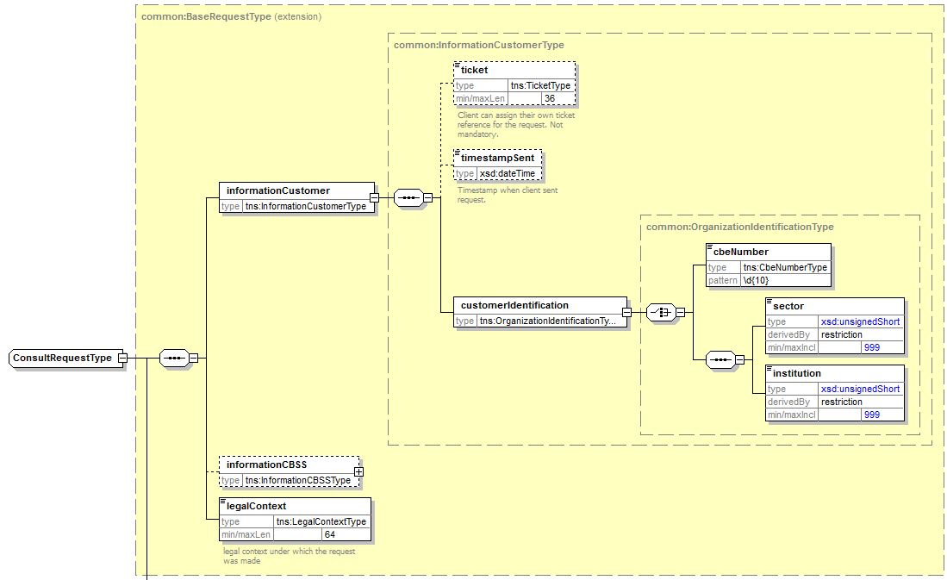

informationCustomer | Dit blok bevat informatie van/over de vragende partij.  - Identificatie van de cliënt  - Tijdstip van verzending (optioneel)  - Referentie van de cliënt (optioneel)  Dit blok is verplicht bij alle vragen en wordt ook in het antwoord teruggegeven.
legalContext | De context waarin de aanvraag gedaan wordt

Antwoord

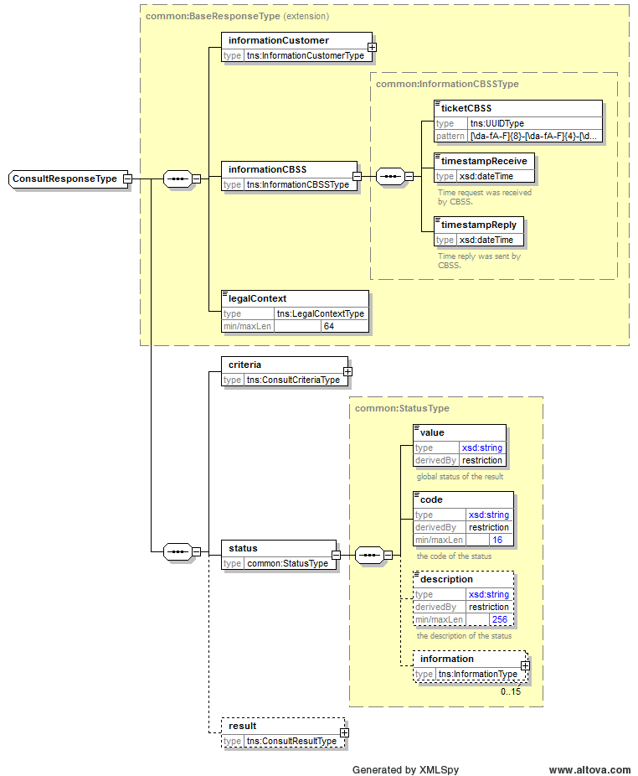

informationCustomer | Dit blok bevat informatie van/over de vragende partij (wordt gekopieerd uit de voorlegging).
informationCBSS | Dit blok bevat metagegevens van de KSZ over het bericht:  - Referentie van de KSZ  - Tijdstip van ontvangst  - Tijdstip van antwoord
legalContext | De context waarin de aanvraag gedaan wordt (wordt gekopieerd uit de voorlegging).
criteria | Business specifieke informatie (wordt gekopieerd uit de voorlegging).
status | Dit blok bevat informatie over de verwerking van de aanvraag.

Operatie “consultInscriptions”

Voorlegging
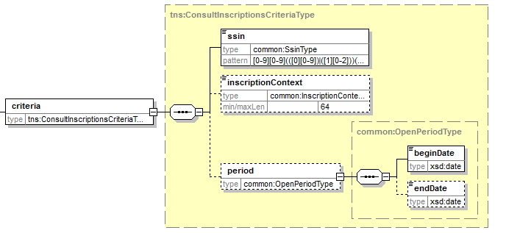

ssin | Het INSZ van het dossier
inscriptionContext (optioneel) | De hoedanigheid die geconsulteerd wordt
period (optioneel) | Filter op periode (open of gesloten)

Antwoord
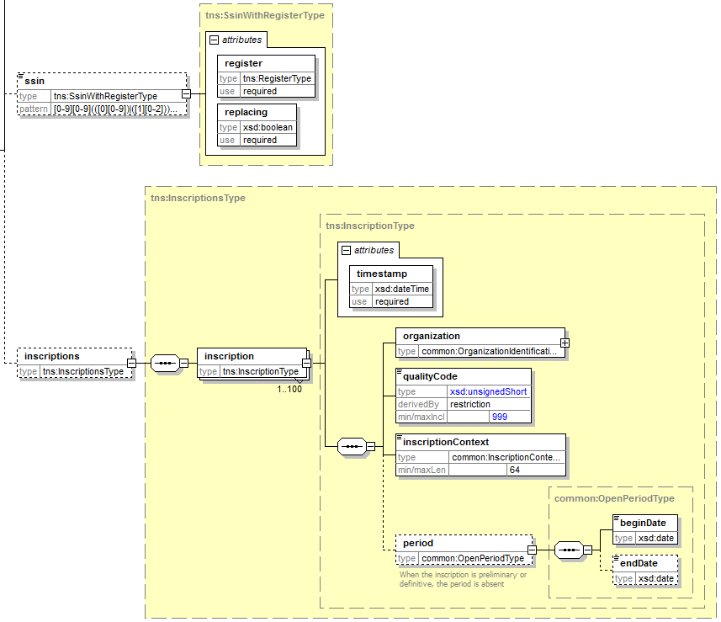

ssin (optioneel) + register / replacing | Het INSZ. In geval van vervanging, het vervangende INSZ met replacing ‘true’. Dit is tevens het INSZ dat geconsulteerd werd. Het register waarin de persoon ingeschreven is (Rijksregister/RAD-register/Bisregister).
inscriptions (optioneel) | Lijst van inschrijvingen met hun periodes
Per inscription
timestamp | Datum van laatste bijwerking in de databank
organization | Sector/instelling
qualityCode | Hoedanigheidscode
inscriptionContext | De bijhorende inscription context
period (optioneel) | De open of gesloten periode

Status van de verwerking
Positieve verwerking
Er zijn inschrijvingen gevonden
<status>
<value>DATA_FOUND</value>
<code>MSG00000</code>
<description>Inscriptions found</description>
</status>

Het element ‘ssin’ is aanwezig. Indien het INSZ vervangen is, is dit ingevuld met het vervangende INSZ en is het attribuut ‘replacing’ = ‘true’. Dit is tevens het INSZ dat geconsulteerd werd.

Het blok ‘inscriptions’ is aanwezig.

Er zijn geen inschrijvingen gevonden
<status>
<value>NO_DATA_FOUND</value>
<code>MSG00000</code>
<description>No inscriptions found</description>
</status>

Het element ‘ssin’ is aanwezig. Indien het INSZ vervangen is, is dit ingevuld met het vervangende INSZ en is het attribuut ‘replacing’ = ‘true’. Dit is tevens het INSZ dat geconsulteerd werd.

Het blok ‘inscriptions’ is niet aanwezig.

Negatieve verwerking (er vond geen consultatie plaats)
De legal context bestaat niet
<status>
<value>NO_RESULT</value>
<code>MSG00013</code>
<description>Legal context invalid</description>
</status>

De inscription context bestaat niet
<status>
<value>NO_RESULT</value>
<code>MSG00008</code>
<description>Inscription context invalid</description>
</status>

De combinatie legal context en inscription context is ongeldig
<status>
<value>NO_RESULT</value>
<code>INSC0004</code>
<description>Combination legal context and inscription context invalid</description>
</status>

Ontbrekende configuratie
<status>
<value>NO_RESULT</value>
<code>INSC0002</code>
<description>Missing configuration</description>
</status>

Wanneer er hoedanigheden zijn (binnen het wettelijk kader) waarvoor er nog geen inscription context gedefinieerd is, stopt de verwerking onmiddellijk, aangezien de inscription context verplicht is in het antwoord. Deze code komt dus enkel voor bij een onvolledige configuratie.

Teveel inscripties gevonden
<status>
<value>NO_RESULT</value>
<code>INSC0005</code>
<description>Too many inscriptions found. Please narrow the requested period.</description>
</status>

Wanneer er voor het INSZ meer dan 100 inschrijvingen bestaan kan de volledige lijst niet geconsulteerd worden. In dit geval moet in de criteria het element ‘period’ gebruikt worden om de inschrijvingslijst te beperken. Enkel als de lijst beperkt is tot 100 inschrijvingen of minder zal deze weergegeven worden.

De einddatum ligt voor de begindatum
<status>
<value>NO_RESULT</value>
<code>MSG00008</code>
<description>Enddate before begindate</description>
</status>

Het opgegeven INSZ is ongeldig (checksum)
<status>
<value>NO_RESULT</value>
<code>MSG00011</code>
<description>SSIN is syntactically invalid</description>
</status>

Het opgegeven INSZ is niet toegekend
<status>
<value>NO_RESULT</value>
<code>MSG00005</code>
<description>SSIN unknown</description>
</status>

Het INSZ is geannuleerd
<status>
<value>NO_RESULT</value>
<code>MSG00007</code>
<description>SSIN cancelled</description>
</status>

Het element ‘ssin’ is aanwezig. Indien het opgegeven INSZ vervangen is, is dit ingevuld met het vervangende INSZ met attribuut ‘replacing’ = ‘true’. In dit geval betekent dit dat het vervangende INSZ geannuleerd is.

Operatie “addInscription”

Voorlegging
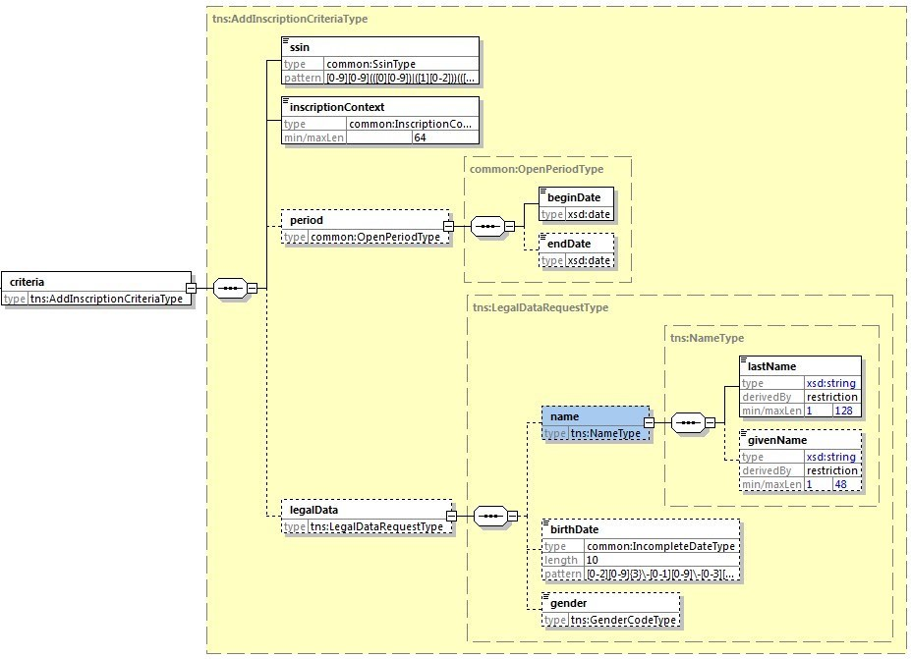

ssin | Het INSZ van het dossier
inscriptionContext | De hoedanigheid die toegevoegd wordt
period (optioneel) | De (deel)periode (open of gesloten) die toegevoegd wordt
legalData (optioneel) | Wettelijke gegevens die afgetoetst worden aan de authentieke bron. De controles worden beschreven in §5.3.4
name (optioneel) | De naam, en eventueel de voornaam, van de persoon.
birthDate (optioneel) | De geboortedatum van de persoon. YYYY-MM-DD. MM en DD kunnen 00 zijn.
gender (optioneel) | Geslacht van de persoon.

Antwoord
ssin (optioneel) + register / replacing | Het INSZ. In geval van vervanging, het vervangende INSZ met replacing ‘true’. Dit is tevens het INSZ waarvoor ingeschreven werd. Het register waarin de persoon ingeschreven is (Rijksregister/RAD-register/Bisregister).
inscriptions (optioneel) | Lijst van inschrijvingen met hun periodes voor dezelfde hoedanigheid na het toevoegen van de opgegeven inscription/periode. Deze lijst wordt enkel weergegeven als er minder dan 100 inschrijvingen zijn.
Per inscription
timestamp | Datum van laatste bijwerking in de databank
organization | Sector/instelling
qualityCode | Hoedanigheidscode
inscriptionContext | De bijhorende inscription context
period (optioneel) | De open of gesloten periode

Status van de verwerking
Positieve verwerking
De periode is toegevoegd of bestond reeds
<status>
<value>DATA_FOUND</value>
<code>MSG00000</code>
<description>Inscription added</description>
</status>

Het element ‘ssin’ is aanwezig. Indien het INSZ vervangen is, is dit ingevuld met het vervangende INSZ en is het attribuut ‘replacing’ = ‘true’. Dit is tevens het INSZ waarvoor de inschrijving toegevoegd werd.

Het blok ‘inscriptions’ is aanwezig als er niet teveel inschrijvingen zijn. Dit bevat de situatie in de databank na de toevoeging. Indien er teveel inschrijvingen zijn is de toevoeging nog altijd geslaagd, de ‘inscriptions’ worden gewoon niet weergegeven. De toegevoegde inschrijving kan dan geconsulteerd worden door een consult operatie met beperkte periode.

Deze status kan verrijkt zijn met één van de volgende informatie blokken:
- De inschrijving bestond al
<status>
<value>DATA_FOUND</value>
<code>MSG00000</code>
<description>Inscription added</description>
<information>
<fieldName>InscriptionAlreadyExists</fieldName>
</information>
</status>

- Een inschrijving met een hogere hoedanigheid bestond al
<status>
<value>DATA_FOUND</value>
<code>MSG00000</code>
<description>Inscription added</description>
<information>
<fieldName>SuperiorInscriptionsExist</fieldName>
</information>
</status>

- Een inschrijving met een lagere hoedanigheid is verwijderd
<status>
<value>DATA_FOUND</value>
<code>MSG00000</code>
<description>Inscription added</description>
<information>
<fieldName>InferiorInscriptionsDeleted</fieldName>
</information>
</status>

- Er zijn teveel bestaande inschrijvingen om weer te geven
<status>
<value>DATA_FOUND</value>
<code>MSG00000</code>
<description>Inscription added</description>
<information>
<fieldName>Inscriptions</fieldName>
<fieldValue>Too many inscriptions found.</fieldValue>
</information>
</status>

Negatieve verwerking
De legal context bestaat niet
<status>
<value>NO_RESULT</value>
<code>MSG00013</code>
<description>Legal context invalid</description>
</status>

De inscription context bestaat niet
<status>
<value>NO_RESULT</value>
<code>MSG00008</code>
<description>Inscription context invalid</description>
</status>

De combinatie legal context en inscription context is ongeldig
<status>
<value>NO_RESULT</value>
<code>INSC0004</code>
<description>Combination legal context and inscription context invalid</description>
</status>

de begindatum ligt voor 1 januari 1900 of meer dan 60 jaar in de toekomst
<status>
<value>NO_RESULT</value>
<code>MSG00008</code>
<description>Begindate not within limits</description>
</status>

de einddatum ligt voor de begindatum
<status>
<value>NO_RESULT</value>
<code>MSG00008</code>
<description>Enddate before begindate</description>
</status>

de einddatum ligt meer dan 60 jaar in de toekomst
<status>
<value>NO_RESULT</value>
<code>MSG00008</code>
<description>Enddate not within limits</description>
</status>

de periode is verplicht voor een specifieke hoedanigheid
<status>
<value>NO_RESULT</value>
<code>INSC0003</code>
<description>Period is mandatory for specific quality</description>
</status>

Het opgegeven INSZ is ongeldig (checksum)
<status>
<value>NO_RESULT</value>
<code>MSG00011</code>
<description>SSIN is syntactically invalid</description>
</status>

Het opgegeven INSZ is niet toegekend
<status>
<value>NO_RESULT</value>
<code>MSG00005</code>
<description>SSIN unknown</description>
</status>

Het INSZ is geannuleerd
<status>
<value>NO_RESULT</value>
<code>MSG00007</code>
<description>SSIN cancelled</description>
</status>

Het element ‘ssin’ is aanwezig. Indien het opgegeven INSZ vervangen is, is dit ingevuld met het vervangende INSZ met attribuut ‘replacing’ = ‘true’. In dit geval betekent dit dat het vervangende INSZ geannuleerd is.

De geboortedatum heeft een ongeldig formaat
De geboortedatum voldoet niet aan het correcte patroon (correcte waarden zijn YYYY-MM-DD of YYYY-MM-00 of YYYY-00-00)
<status>
<value>NO_RESULT</value>
<code>MSG00008</code>
<description>Birthdate not valid</description>
</status>

De naam of voornaam is syntactisch ongeldig
De opgegeven naam of voornaam is syntactisch ongeldig en kan niet gecontroleerd worden.
<status>
<value>NO_RESULT</value>
<code>MSG00008</code>
<description>The request contains invalid data. Please check your message content.</description>
</status>

Validatie t.o.v. de authentieke bron
Wanneer één van de opgegeven wettelijke gegevens niet overeenkomen met die uit de authentieke bron, wordt een information blok toegevoegd aan de status.
<status>
<value>NO_RESULT</value>
<code>INSC0001</code>
<description>Legal data invalid</description>
<information>
<fieldName>lastName</fieldName>
</information>
<information>
<fieldName>givenName</fieldName>
</information>
<information>
<fieldName>birthDate</fieldName>
</information>
<information>
<fieldName>gender</fieldName>
</information>
</status>

Ook in dit geval is het mogelijk dat het opgegeven INSZ vervangen is (het wordt ingevuld in het element ‘ssin’ met attribuut ‘replacing="true"’).

Controle van de wettelijke gegevens

De gegevens om mee te vergelijken worden uit de authentieke bron opgehaald. Enkel de ingevulde velden in de voorlegging worden gevalideerd.

Validatie van de naam en voornaam
- De naam wordt syntactisch gevalideerd, en indien geldig, fonetisch vergeleken met de naam uit de authentieke bron.
- De voornaam wordt syntactisch gevalideerd, en indien geldig wordt de eerste letter ervan vergeleken met die uit de authentieke bron. Indien de authentieke bron geen voornaam bevat, is de validatie niet geslaagd.

Validatie van de geboortedatum
Indien de opgegeven geboortedatum van het type
- YYYY-MM-DD is, moet deze exact overeenkomen met de geboortedatum uit de authentieke bron
- YYYY-MM-00 is, moet de geboortedatum uit de authentieke bron in dezelfde maand en hetzelfde jaar liggen
- YYYY-00-00 is, moet de geboortedatum uit de authentieke bron in hetzelfde jaar liggen
Alle andere gevallen zijn ongeldig.

Validatie van het geslacht
Het opgegeven geslacht moet hetzelfde zijn als dat uit de authentieke bron. Als de authentieke bron geen geslacht bevat, is de validatie niet geslaagd.

Operatie “removeInscription”

Voorlegging

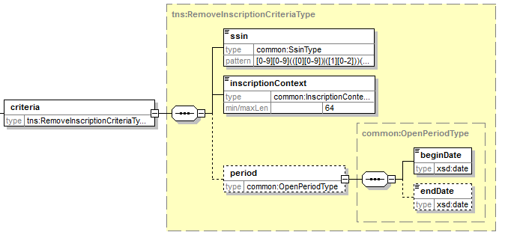

ssin | Het INSZ van het dossier
inscriptionContext | De hoedanigheid die verwijderd wordt
period (optioneel) | De (deel)periode (open of gesloten) die verwijderd wordt

Antwoord

ssin (optioneel) + register / replacing | Het INSZ. In geval van vervanging, het vervangende INSZ met replacing ‘true’. Het register waarin de persoon ingeschreven is (Rijksregister/RAD-register/Bisregister).
inscriptions (optioneel) | Lijst van inschrijvingen met hun periodes voor dezelfde hoedanigheid na het verwijderen van de opgegeven inscription/periode. Deze lijst wordt enkel weergegeven als er minder dan 100 inschrijvingen zijn.
Per inscription
timestamp | Datum van laatste bijwerking in de databank
organization | Sector/instelling
qualityCode | Hoedanigheidscode
inscriptionContext | De bijhorende inscription context
period (optioneel) | De open of gesloten periode

Status van de verwerking
Positieve verwerking
De inschrijving is verwijderd of diende niet verwijderd te worden
<status>
<value>DATA_FOUND</value>
<code>MSG00000</code>
<description>Inscription removed</description>
</status>

Het element ‘ssin’ is aanwezig. Merk ook op dat het hier niet mogelijk is dat het INSZ vervangen is, aangezien er voor een vervangen INSZ geen verwijderingen meer toegestaan zijn.

Het blok ‘inscriptions’ is bevat de situatie in de databank na de verwijdering. Indien er na de verwijdering geen inschrijvingen meer overblijven, is dit blok logischerwijs niet aanwezig. Merk op dat de value DATA_FOUND blijft, aangezien dit betrekking heeft op het goede verloop van de verwijdering.

Deze status kan verrijkt zijn met één van de volgende informatie blokken:
- De inschrijving bestond niet
<status>
<value>DATA_FOUND</value>
<code>MSG00000</code>
<description>Inscription removed</description>
<information>
<fieldName>InscriptionDoesNotExist</fieldName>
</information>
</status>

- Er zijn teveel bestaande inschrijvingen om weer te geven
<status>
<value>DATA_FOUND</value>
<code>MSG00000</code>
<description>Inscription removed</description>
<information>
<fieldName>Inscriptions</fieldName>
<fieldValue>Too many inscriptions found.</fieldValue>
</information>
</status>

Negatieve verwerking
De legal context bestaat niet
<status>
<value>NO_RESULT</value>
<code>MSG00013</code>
<description>Legal context invalid</description>
</status>

De inscription context bestaat niet
<status>
<value>NO_RESULT</value>
<code>MSG00008</code>
<description>Inscription context invalid</description>
</status>

De combinatie legal context en inscription context is ongeldig
<status>
<value>NO_RESULT</value>
<code>INSC0004</code>
<description>Combination legal context and inscription context invalid</description>
</status>

de einddatum ligt voor de begindatum
<status>
<value>NO_RESULT</value>
<code>MSG00008</code>
<description>Enddate before begindate</description>
</status>

Het opgegeven INSZ is ongeldig (checksum)
<status>
<value>NO_RESULT</value>
<code>MSG00011</code>
<description>SSIN is syntactically invalid</description>
</status>

Het opgegeven INSZ is niet toegekend
<status>
<value>NO_RESULT</value>
<code>MSG00005</code>
<description>SSIN unknown</description>
</status>

Het opgegeven INSZ is vervangen
<status>
<value>NO_RESULT</value>
<code>MSG00006</code>
<description>SSIN replaced</description>
</status>

Het element ‘ssin’ is aanwezig en bevat het vervangende INSZ met attribuut ‘replacing’ = ‘true’.

Het INSZ is geannuleerd
<status>
<value>NO_RESULT</value>
<code>MSG00007</code>
<description>SSIN cancelled</description>
</status>

Het element ‘ssin’ is aanwezig. Indien het opgegeven INSZ vervangen is, is dit ingevuld met het vervangende INSZ met attribuut ‘replacing’ = ‘true’. In dit geval betekent dit dat het vervangende INSZ geannuleerd is.

Beschikbaarheid en performantie
Dezelfde garanties voor beschikbaarheid worden gegeven als voor andere webservices van de KSZ. De performantie van de webservice wordt geschat op een gemiddelde doorlooptijd van 1 à 2 seconden per request. We verwijzen hiervoor naar de bestuursovereenkomst van de KSZ. De toegang tot de KSZ-registers zelf wordt niet gezien als doorlooptijd bij de KSZ; de KSZ-registers worden beschouwd als leverancier net als andere authentieke bronnen zoals het Rijksregister.

Bijlagen

Voorbeelden

consultInscriptions (inschrijvingen gevonden)
Request:

<soapenv:Envelope xmlns:soapenv="http://schemas.xmlsoap.org/soap/envelope/">
<soapenv:Header />
<soapenv:Body>
<consultInscriptionsRequest xmlns="http://kszbcss.fgov.be/intf/InscriptionService/v1">
<informationCustomer>
<customerIdentification>
<sector>*</sector>
<institution>*</institution>
</customerIdentification>
</informationCustomer>
<legalContext>********************</legalContext>
<criteria>
<ssin>*********44</ssin>
</criteria>
</consultInscriptionsRequest>
</soapenv:Body>
</soapenv:Envelope>

Response:

<soapenv:Envelope xmlns:soapenv="http://schemas.xmlsoap.org/soap/envelope/" xmlns:v1="http://kszbcss.fgov.be/intf/InscriptionService/v1">
<soapenv:Body applId:engine="A4M" xmlns:applId="http://kszbcss.fgov.be/appliance">
<v1:consultInscriptionsResponse>
<informationCustomer>
<customerIdentification>
<sector>*</sector>
<institution>*</institution>
</customerIdentification>
</informationCustomer>
<informationCBSS>
<ticketCBSS>373d2bbe-f81e-4cf1-9ea7-c1443549b80d</ticketCBSS>
<timestampReceive>2016-02-01T13:53:15.358Z</timestampReceive>
<timestampReply>2016-02-01T13:53:15.411Z</timestampReply>
</informationCBSS>
<legalContext>********************</legalContext>
<criteria>
<ssin>*********44</ssin>
</criteria>
<status>
<value>DATA_FOUND</value>
<code>MSG00000</code>
<description>Inscriptions found</description>
</status>
<ssin register="NR" replacing="false">*********44</ssin>
<inscriptions>
<inscription timestamp="2008-04-24T06:54:06.712Z">
<organization>
<sector>15</sector>
<institution>0</institution>
</organization>
<qualityCode>2</qualityCode>
<inscriptionContext>***:self_employed</inscriptionContext>
<period>
<beginDate>2008-04-23</beginDate>
</period>
</inscription>
<inscription timestamp="2016-02-01T12:30:31.396Z">
<organization>
<sector>*</sector>
<institution>*</institution>
</organization>
<qualityCode>101</qualityCode>
<inscriptionContext>***:dossier_under_investigation</inscriptionContext>
<period>
<beginDate>2008-06-01</beginDate>
<endDate>2008-06-26</endDate>
</period>
</inscription>
</inscriptions>
</v1:consultInscriptionsResponse>
</soapenv:Body>
</soapenv:Envelope>

consultInscriptions (geen inschrijvingen gevonden)
Request:

<soapenv:Envelope xmlns:soapenv="http://schemas.xmlsoap.org/soap/envelope/">
<soapenv:Body>
<consultInscriptionsRequest xmlns="http://kszbcss.fgov.be/intf/InscriptionService/v1">
<informationCustomer>
<customerIdentification>
<sector>*</sector>
<institution>*</institution>
</customerIdentification>
</informationCustomer>
<legalContext>********************</legalContext>
<criteria>
<ssin>*********81</ssin>
</criteria>
</consultInscriptionsRequest>
</soapenv:Body>
</soapenv:Envelope>

Response:

<soapenv:Envelope xmlns:soapenv="http://schemas.xmlsoap.org/soap/envelope/" xmlns:v1="http://kszbcss.fgov.be/intf/InscriptionService/v1">
<soapenv:Body applId:engine="A4M" xmlns:applId="http://kszbcss.fgov.be/appliance">
<v1:consultInscriptionsResponse>
<informationCustomer>
<customerIdentification>
<sector>*</sector>
<institution>*</institution>
</customerIdentification>
</informationCustomer>
<informationCBSS>
<ticketCBSS>038d1ca3-ed84-4e55-ac90-f1f058bac443</ticketCBSS>
<timestampReceive>2016-02-01T13:53:15.005Z</timestampReceive>
<timestampReply>2016-02-01T13:53:15.039Z</timestampReply>
</informationCBSS>
<legalContext>********************</legalContext>
<criteria>
<ssin>*********81</ssin>
</criteria>
<status>
<value>NO_DATA_FOUND</value>
<code>MSG00000</code>
<description>No inscriptions found</description>
</status>
<ssin register="NR" replacing="false">*********81</ssin>
</v1:consultInscriptionsResponse>
</soapenv:Body>
</soapenv:Envelope>

consultInscriptions (teveel inschrijvingen gevonden)
Request:

<soapenv:Envelope xmlns:soapenv="http://schemas.xmlsoap.org/soap/envelope/">
<soapenv:Body>
<consultInscriptionsRequest xmlns="http://kszbcss.fgov.be/intf/InscriptionService/v1">
<informationCustomer>
<customerIdentification>
<sector>*</sector>
<institution>*</institution>
</customerIdentification>
</informationCustomer>
<legalContext>********************</legalContext>
<criteria>
<ssin>*********81</ssin>
</criteria>
</consultInscriptionsRequest>
</soapenv:Body>
</soapenv:Envelope>

Response:

<soapenv:Envelope xmlns:soapenv="http://schemas.xmlsoap.org/soap/envelope/" xmlns:v1="http://kszbcss.fgov.be/intf/InscriptionService/v1">
<soapenv:Body applId:engine="A4M" xmlns:applId="http://kszbcss.fgov.be/appliance">
<v1:consultInscriptionsResponse>
<informationCustomer>
<customerIdentification>
<sector>*</sector>
<institution>*</institution>
</customerIdentification>
</informationCustomer>
<informationCBSS>
<ticketCBSS>038d1ca3-ed84-4e55-ac90-f1f058bac443</ticketCBSS>
<timestampReceive>2016-02-01T13:53:15.005Z</timestampReceive>
<timestampReply>2016-02-01T13:53:15.039Z</timestampReply>
</informationCBSS>
<legalContext>********************</legalContext>
<criteria>
<ssin>*********81</ssin>
</criteria>
<status>
<value>NO_RESULT</value>
<code>INSC0005</code>
<description>Too many inscriptions found. Please narrow the requested period.</description>
</status>
<ssin register="NR" replacing="false">*********81</ssin>
</v1:consultInscriptionsResponse>
</soapenv:Body>
</soapenv:Envelope>

addInscription
Request:

<soapenv:Envelope xmlns:soapenv="http://schemas.xmlsoap.org/soap/envelope/">
<soapenv:Header/>
<soapenv:Body>
<addInscriptionRequest xmlns="http://kszbcss.fgov.be/intf/InscriptionService/v1">
<informationCustomer>
<customerIdentification>
<sector>*</sector>
<institution>*</institution>
</customerIdentification>
</informationCustomer>
<legalContext>********************</legalContext>
<criteria>
<ssin>*********44</ssin>
<inscriptionContext>***:dossier_under_investigation</inscriptionContext>
<period>
<beginDate>2008-06-01</beginDate>
<endDate>2008-07-01</endDate>
</period>
</criteria>
</addInscriptionRequest>
</soapenv:Body>
</soapenv:Envelope>

Response:

<soapenv:Envelope xmlns:soapenv="http://schemas.xmlsoap.org/soap/envelope/" xmlns:v1="http://kszbcss.fgov.be/intf/InscriptionService/v1">
<soapenv:Body applId:engine="A3S" xmlns:applId="http://kszbcss.fgov.be/appliance">
<v1:addInscriptionResponse>
<informationCustomer>
<customerIdentification>
<sector>*</sector>
<institution>*</institution>
</customerIdentification>
</informationCustomer>
<informationCBSS>
<ticketCBSS>e1c2ddb6-85d4-43c9-ba0f-e74d2179af9c</ticketCBSS>
<timestampReceive>2016-02-02T15:27:27.013Z</timestampReceive>
<timestampReply>2016-02-02T15:27:27.059Z</timestampReply>
</informationCBSS>
<legalContext>********************</legalContext>
<criteria>
<ssin>*********44</ssin>
<inscriptionContext>***:dossier_under_investigation</inscriptionContext>
<period>
<beginDate>2008-06-01</beginDate>
<endDate>2008-07-01</endDate>
</period>
</criteria>
<status>
<value>DATA_FOUND</value>
<code>MSG00000</code>
<description>Inscription added</description>
</status>
<ssin register="NR" replacing="false">*********44</ssin>
<inscriptions>
<inscription timestamp="2016-02-02T15:27:27.103Z">
<organization>
<sector>*</sector>
<institution>*</institution>
</organization>
<qualityCode>101</qualityCode>
<inscriptionContext>***:dossier_under_investigation</inscriptionContext>
<period>
<beginDate>2008-06-01</beginDate>
<endDate>2008-07-01</endDate>
</period>
</inscription>
</inscriptions>
</v1:addInscriptionResponse>
</soapenv:Body>
</soapenv:Envelope>

addInscription (inscription already exists)
Request:

<soapenv:Envelope xmlns:soapenv="http://schemas.xmlsoap.org/soap/envelope/">
<soapenv:Header/>
<soapenv:Body>
<addInscriptionRequest xmlns="http://kszbcss.fgov.be/intf/InscriptionService/v1">
<informationCustomer>
<ticket>9D12E1040A6EA01F11C79701932A470F</ticket>
<timestampSent>2016-02-01T14:43:26.265+01:00</timestampSent>
<customerIdentification>
<sector>*</sector>
<institution>*</institution>
</customerIdentification>
</informationCustomer>
<legalContext>********************</legalContext>
<criteria>
<ssin>*********85</ssin>
<inscriptionContext>****:definitive_inscription</inscriptionContext>
<period>
<beginDate>2015-10-01</beginDate>
</period>
</criteria>
</addInscriptionRequest>
</soapenv:Body>
</soapenv:Envelope>

Response:

<soapenv:Envelope xmlns:soapenv="http://schemas.xmlsoap.org/soap/envelope/" xmlns:v1="http://kszbcss.fgov.be/intf/InscriptionService/v1">
<soapenv:Body applId:engine="A4M" xmlns:applId="http://kszbcss.fgov.be/appliance">
<v1:addInscriptionResponse>
<informationCustomer>
<ticket>9D12E1040A6EA01F11C79701932A470F</ticket>
<timestampSent>2016-02-01T14:43:26.265+01:00</timestampSent>
<customerIdentification>
<sector>*</sector>
<institution>*</institution>
</customerIdentification>
</informationCustomer>
<informationCBSS>
<ticketCBSS>8b373dd8-1d78-4b1c-9bb5-d398d135f8c7</ticketCBSS>
<timestampReceive>2016-02-01T13:43:26.443Z</timestampReceive>
<timestampReply>2016-02-01T13:43:26.479Z</timestampReply>
</informationCBSS>
<legalContext>********************</legalContext>
<criteria>
<ssin>*********85</ssin>
<inscriptionContext>****:definitive_inscription </inscriptionContext>
<period>
<beginDate>2015-10-01</beginDate>
</period>
</criteria>
<status>
<value>DATA_FOUND</value>
<code>MSG00000</code>
<description>Inscription added</description>
<information>
<fieldName>InscriptionAlreadyExists</fieldName>
</information>
</status>
<ssin register="NR" replacing="false">*********85</ssin>
<inscriptions>
<inscription timestamp="2016-01-22T10:48:23.662Z">
<organization>
<sector>*</sector>
<institution>*</institution>
</organization>
<qualityCode>0</qualityCode>
<inscriptionContext>****:definitive_inscription </inscriptionContext>
<period>
<beginDate>2015-01-01</beginDate>
</period>
</inscription>
</inscriptions>
</v1:addInscriptionResponse>
</soapenv:Body>
</soapenv:Envelope>

removeInscription
Request:

<soapenv:Envelope xmlns:soapenv="http://schemas.xmlsoap.org/soap/envelope/">
<soapenv:Header/>
<soapenv:Body>
<removeInscriptionRequest xmlns="http://kszbcss.fgov.be/intf/InscriptionService/v1">
<informationCustomer xmlns="">
<customerIdentification>
<sector>*</sector>
<institution>*</institution>
</customerIdentification>
</informationCustomer>
<legalContext>********************</legalContext>
<criteria>
<ssin>*********44</ssin>
<inscriptionContext>***:dossier_under_investigation</inscriptionContext>
<period>
<beginDate>2008-06-06</beginDate>
<endDate>2008-07-01</endDate>
</period>
</criteria>
</removeInscriptionRequest>
</soapenv:Body>
</soapenv:Envelope>

Response:

<soapenv:Envelope xmlns:soapenv="http://schemas.xmlsoap.org/soap/envelope/" xmlns:v1="http://kszbcss.fgov.be/intf/InscriptionService/v1">
<soapenv:Body applId:engine="A3S" xmlns:applId="http://kszbcss.fgov.be/appliance">
<v1:removeInscriptionResponse>
<informationCustomer>
<customerIdentification>
<sector>*</sector>
<institution>*</institution>
</customerIdentification>
</informationCustomer>
<informationCBSS>
<ticketCBSS>96b1fca1-7436-4c31-aafd-bfdc06f19fa0</ticketCBSS>
<timestampReceive>2016-02-01T08:11:57.473Z</timestampReceive>
<timestampReply>2016-02-01T08:11:57.509Z</timestampReply>
</informationCBSS>
<legalContext>********************</legalContext>
<criteria>
<ssin>*********44</ssin>
<inscriptionContext>***:dossier_under_investigation</inscriptionContext>
<period>
<beginDate>2008-06-06</beginDate>
<endDate>2008-07-01</endDate>
</period>
</criteria>
<status>
<value>DATA_FOUND</value>
<code>MSG00000</code>
<description>Inscription removed</description>
</status>
<ssin register="NR" replacing="false">*********44</ssin>
</v1:removeInscriptionResponse>
</soapenv:Body>
</soapenv:Envelope>

removeInscription (inscription does not exist)
Request:

<soapenv:Envelope xmlns:soapenv="http://schemas.xmlsoap.org/soap/envelope/">
<soapenv:Header/>
<soapenv:Body>
<removeInscriptionRequest xmlns="http://kszbcss.fgov.be/intf/InscriptionService/v1">
<informationCustomer>
<ticket>9D12E6F80A6EA01F11C797010BE6A7BF</ticket>
<timestampSent>2016-02-01T14:43:27.801+01:00</timestampSent>
<customerIdentification>
<sector>*</sector>
<institution>*</institution>
</customerIdentification>
</informationCustomer>
<legalContext>********************</legalContext>
<criteria>
<ssin>*********94</ssin>
<inscriptionContext>****:file_owner</inscriptionContext>
<period>
<beginDate>2002-07-01</beginDate>
<endDate>2003-08-31</endDate>
</period>
</criteria>
</removeInscriptionRequest>
</soapenv:Body>
</soapenv:Envelope>

Response:

<soapenv:Envelope xmlns:soapenv="http://schemas.xmlsoap.org/soap/envelope/" xmlns:v1="http://kszbcss.fgov.be/intf/InscriptionService/v1">
<soapenv:Body applId:engine="A3S" xmlns:applId="http://kszbcss.fgov.be/appliance">
<v1:removeInscriptionResponse>
<informationCustomer>
<ticket>9D12E6F80A6EA01F11C797010BE6A7BF</ticket>
<timestampSent>2016-02-01T14:43:27.801+01:00</timestampSent>
<customerIdentification>
<sector>*</sector>
<institution>*</institution>
</customerIdentification>
</informationCustomer>
<informationCBSS>
<ticketCBSS>317d432a-25af-43dc-81c2-3aa99fa3af65</ticketCBSS>
<timestampReceive>2016-02-01T13:43:27.913Z</timestampReceive>
<timestampReply>2016-02-01T13:43:27.951Z</timestampReply>
</informationCBSS>
<legalContext>********************</legalContext>
<criteria>
<ssin>*********94</ssin>
<inscriptionContext>****:file_owner</inscriptionContext>
<period>
<beginDate>2002-07-01</beginDate>
<endDate>2003-08-31</endDate>
</period>
</criteria>
<status>
<value>DATA_FOUND</value>
<code>MSG00000</code>
<description>Inscription removed</description>
<information>
<fieldName>InscriptionDoesNotExist</fieldName>
</information>
</status>
<ssin register="NR" replacing="false">*********94</ssin>
<inscriptions>
<inscription timestamp="2016-01-22T10:57:01.343Z">
<organization>
<sector>7</sector>
<institution>0</institution>
</organization>
<qualityCode>101</qualityCode>
<inscriptionContext>****:file_owner </inscriptionContext>
<period>
<beginDate>2003-09-01</beginDate>
<endDate>2014-12-31</endDate>
</period>
</inscription>
<inscription timestamp="2016-01-22T10:57:01.500Z">
<organization>
<sector>7</sector>
<institution>0</institution>
</organization>
<qualityCode>101</qualityCode>
<inscriptionContext>****:file_owner </inscriptionContext>
<period>
<beginDate>2015-07-01</beginDate>
</period>
</inscription>
</inscriptions>
</v1:removeInscriptionResponse>
</soapenv:Body>
</soapenv:Envelope>

Technische error codes
Zie [4].

Business error codes
Hieronder worden de codes opgelijst die voorkomen in het status blok in het antwoord. Daaronder het detail per operatie.

status/code | Description EN | Description FR | Description NL
MSG00000 | Successful | Tout est correct | Alles OK
MSG00005 | SSIN unknown | NISS inconnu | INSZ niet gekend
MSG00006 | SSIN replaced | Le NISS est remplacé | INSZ is vervangen
MSG00007 | SSIN cancelled | Le NISS est annulé | INSZ is geannuleerd
MSG00008 | Validation error | Erreur pendant la validation | Validatiefout
MSG00011 | SSIN structurally invalid | Le format du NISS est invalide | INSZ in ongeldig formaat
MSG00013 | Legal context invalid | Le contexte légal est invalide pour ce client. | Ongeldige wettelijke context voor klant
INSC0001 | Legal data invalid | Données legaux invalides | Wettelijke gegevens niet correct ingevuld
INSC0002 | Missing configuration | Configuration | Onbrekende configuratie
INSC0003 | Period is mandatory for specific quality | Periode est obligatoire quand la qualité a été specifié | Periode is verplicht wanneer hoedanigheid is opgegeven
INSC0004 | Combination legal context and inscription context invalid | Combinaison contexte légal et contexte d’inscription est invalide pour le client | Ongeldige combinatie wettelijke context en inschrijvingscontext voor klant
INSC0005 | Too many inscriptions found. Please narrow the requested period. | Trop d'inscriptions trouvées. Veuillez limiter la période de recherche. | Teveel inscripties gevonden. Gelieve de zoekperiode te beperken.

consultInscription
status/value | status/code | status/description
Positieve verwerking
DATA_FOUND | MSG00000 | Inscriptions found
NO_DATA_FOUND | MSG00000 | No inscriptions found
Negatieve verwerking
NO_RESULT | MSG00005 | SSIN unknown
NO_RESULT | MSG00007 | SSIN cancelled
NO_RESULT | MSG00008 | Inscription context invalid
NO_RESULT | MSG00008 | Enddate before begindate
NO_RESULT | MSG00011 | SSIN is syntactically invalid
NO_RESULT | MSG00013 | Legal context invalid
NO_RESULT | INSC0002 | Missing configuration
NO_RESULT | INSC0004 | Combination legal context and inscription context invalid
NO_RESULT | INSC0005 | Too many inscriptions found. Please narrow the requested period.

addInscription
status/value | status/code | status/description
Positieve verwerking
DATA_FOUND | MSG00000 | Inscription added
Negatieve verwerking
NO_RESULT | MSG00005 | SSIN unknown
NO_RESULT | MSG00007 | SSIN cancelled
NO_RESULT | MSG00008 | Inscription context invalid
NO_RESULT | MSG00008 | Enddate before begindate
NO_RESULT | MSG00008 | Begindate not within limits
NO_RESULT | MSG00008 | Enddate not within limits
NO_RESULT | MSG00008 | Birthdate not valid
NO_RESULT | MSG00008 | The request contains invalid data. Please check your message content.
NO_RESULT | MSG00011 | SSIN is syntactically invalid
NO_RESULT | MSG00013 | Legal context invalid
NO_RESULT | INSC0001 | Legal data invalid
NO_RESULT | INSC0003 | Period is mandatory for specific quality
NO_RESULT | INSC0004 | Combination legal context and inscription context invalid

removeInscription
status/value | status/code | status/description
Positieve verwerking
DATA_FOUND | MSG00000 | Inscription removed
Negatieve verwerking
NO_RESULT | MSG00005 | SSIN unknown
NO_RESULT | MSG00006 | SSIN replaced
NO_RESULT | MSG00007 | SSIN cancelled
NO_RESULT | MSG00008 | Inscription context invalid
NO_RESULT | MSG00008 | Enddate before begindate
NO_RESULT | MSG00011 | SSIN is syntactically invalid
NO_RESULT | MSG00013 | Legal context invalid
NO_RESULT | INSC0004 | Combination legal context and inscription context invalid

